Что такое проект?

Проектом является любая деятельность, выполненная «от всего сердца», с высокой степенью самостоятельности группой ребят, объединенных в данный момент общим интересом

Преимущества проектов
Есть много преимуществ от использования проектов:
- Увеличивается интерес к обучению
- Возникает понимание того, что в мире все взаимосвязано и школьные предметы позволяют познавать мир - содержание одной учебной темы связано с другими темами и другими предметами
- Достигается более глубокое и осознанное освоение учебного материала
- Появляется возможность развивать сложные навыки, такие как умение видеть, определять и решать проблемы, навыки сотрудничества и взаимодействия
- Развиваются навыки работы с информационными технологиями
- Улучшается отношение к школе и обучению

От Отечества земного к Отечеству небесному
Крещение Господне
«И было в те дни, пришел Иисус из Назарета Галилейского и крестился от Иоанна в Иордане. И когда выходил из воды, тотчас увидел Иоанн разверзающиеся небеса и Духа, как голубя, сходящего на Него. И глас был с небес: «Ты Сын Мой возлюбленный, в Котором Мое благоволение» 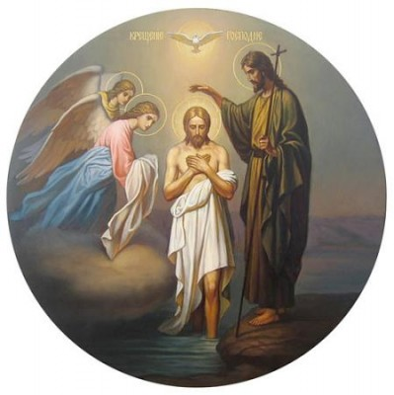
Уважаемые родители!

Надеемся, что проект заинтересует вас и вы станете помощниками своим детям!


Контактная информация

ФИО: Стрельцова Наталья Сергеевна
Адрес:
E-Mail:
Телефон:

Учебный проект для учащихся 2 класса
Крещение Иисуса
Чтоб возвестить спасения век
Был послан Богом человек
Он звался Иоанн.
И Богом сказано ему:
«Готовь дорогу ты Тому
Кто за тобой идет.
Скажи народу своему,
Что Иисус грядет».
А проповедь его была:
«Покайтесь во грехах,
И отвернитесь вы от зла,
Ведь царство при дверях."
И в тихой речке Иордан
Где берега в песках,
Крестил он первых христиан,
Кто каялся в грехах.
Когда заметил Иоанн
Идущего Христа
Промолвил он Ему:
«Мне надобно крестится от Тебя».
Но Иисус сказал в ответ
«Так надлежит всем нам
Исполнить правду, что ведет
Нас к вечным небесам».
Тут вдруг увидел весь народ -
отверзлись небеса.
И Дух Святой сошел с высот
И глас был слышен там.
«Сей сын Мой…, слушайте Его,
Спасет Он мир от зла
И истину всем возвестит,
Открыв врата добра.»
Мы Бога прославлять хотим,
Он дал нам дар любви -
Явил спасителя Христа,
Чтоб от греха спасти.
Поздравления на праздник Крещение 1

